MIL FLORES
CENTRO CULTURAL
MANUAL DE USUARIO
Usuario común
Instrucciones detalladas para consultar el calendario y enviar una propuesta musical.
Versión 1.1 | 2026

Índice
1. Introducción y alcance
2. Requisitos previos
3. Ingresar al sitio web
4. Consultar el calendario de disponibilidad
5. Seleccionar una fecha
6. Completar el formulario de propuesta
7. Enviar la propuesta
8. Interpretar el mensaje de confirmación
9. Problemas frecuentes
10. Recomendaciones

1. Introducción y alcance
El sistema web del Centro Cultural Mil Flores permite que bandas, solistas y proyectos musicales consulten las fechas disponibles del espacio y envíen una propuesta para realizar una presentación. Este manual describe el procedimiento destinado al usuario común, desde el ingreso al sitio hasta el envío del formulario.
Este manual no explica las tareas de administración, como aceptar o rechazar propuestas ni modificar la disponibilidad del calendario. Esas funciones corresponden al usuario administrador y se documentan en un manual independiente.

2. Requisitos previos
- Disponer de un dispositivo (computadora, teléfono o tablet) con conexión a Internet.
- Contar con un navegador web actualizado.
- Conocer el nombre, género o estilo y descripción del proyecto musical.
- Tener preparado un enlace para escuchar la música del proyecto.
- Contar con los datos de contacto de la persona responsable: nombre, correo electrónico y teléfono/WhatsApp.
- Si se dispone de ellos, preparar enlaces de presentaciones en vivo, redes sociales y datos del rider técnico.
Antes de comenzar, conviene revisar que los enlaces funcionen y que el correo y el teléfono estén escritos correctamente. Esto facilita que el Centro Cultural pueda revisar la propuesta y comunicarse.

3. Ingresar al sitio web
- Abrir el navegador web del dispositivo (por ejemplo, Chrome, Firefox, Edge o Safari).
- Escribir en la barra de direcciones la dirección web del Centro Cultural Mil Flores.
- Presionar Enter o la opción equivalente para cargar la página.
- Esperar a que aparezca la página principal del sitio.
- Desde la página principal, localizar y seleccionar el acceso al calendario o a las fechas disponibles.
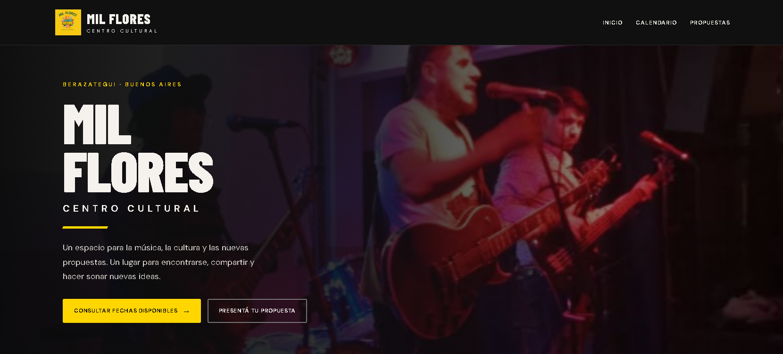
Nota: si se está trabajando en una instalación local de prueba, la dirección puede ser una dirección local configurada en el servidor. En la versión publicada se debe utilizar la dirección oficial informada por el Centro Cultural.

4. Consultar el calendario de disponibilidad
El calendario muestra las fechas registradas por el Centro Cultural y permite consultar si el espacio se encuentra disponible. La disponibilidad mostrada corresponde al espacio, no a la agenda personal de la banda.
- Una vez dentro del calendario, observar el mes y el año que aparecen en pantalla.
- Identificar la referencia visual o leyenda que utiliza el sitio para distinguir las fechas disponibles y no disponibles.
- Si se desea consultar otro mes, utilizar los controles de navegación del calendario para retroceder o avanzar.
- Revisar los días del mes. No seleccionar una fecha que aparezca como no disponible.
- Si el calendario muestra horarios u observaciones al seleccionar una fecha, leer esa información antes de continuar.
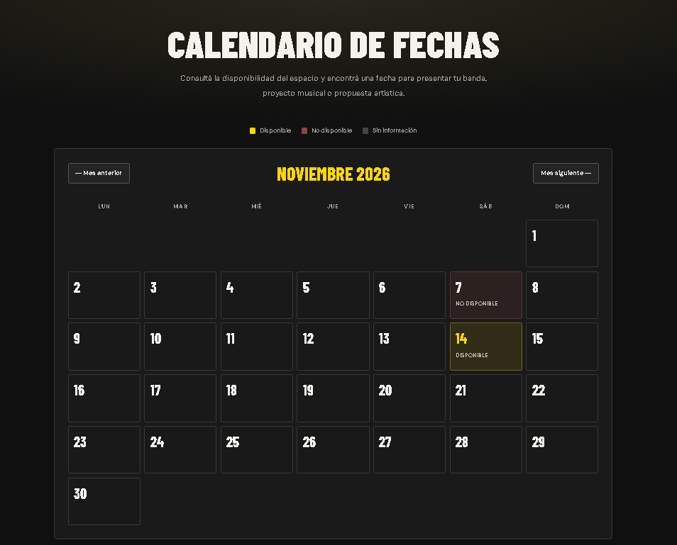

Importante: una fecha disponible permite iniciar una solicitud, pero no representa una reserva confirmada. La propuesta debe ser enviada y posteriormente revisada por el Centro Cultural.

5. Seleccionar una fecha
- Dentro del calendario, ubicar un día que figure como disponible.
- Hacer clic o tocar ese día.
- Esperar a que el sitio muestre la información correspondiente a la fecha seleccionada o la opción para continuar con la propuesta.
- Comprobar que la fecha elegida sea la correcta antes de avanzar.
- Si la fecha no está disponible, regresar al calendario y seleccionar otro día disponible.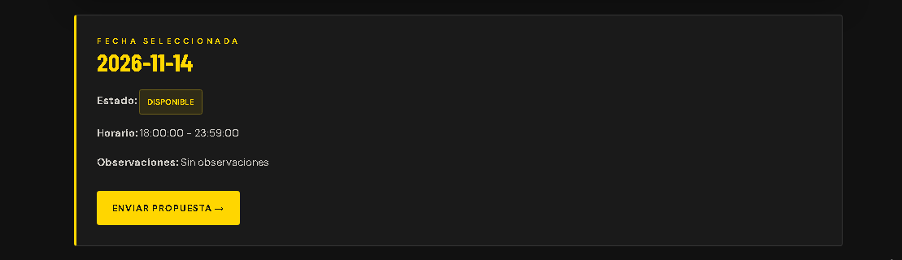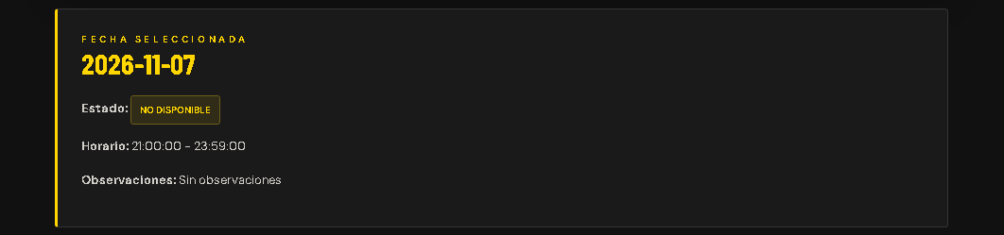

Si el sistema informa que la fecha seleccionada no está disponible, no se podrá continuar con esa fecha. Se debe volver al calendario y elegir otra.

6. Completar el formulario de propuesta
Al continuar desde una fecha disponible, se accede al formulario para enviar la propuesta musical. Completar cada campo con información clara y verdadera. Los campos obligatorios deben completarse para que el sistema permita realizar el envío.
Campo del formulario | Información que corresponde ingresar
Nombre de la banda/proyecto | Escribir el nombre con el que se presenta el grupo o proyecto musical.
Género/estilo musical | Indicar el género o los estilos musicales que describen la propuesta.
Descripción del proyecto | Contar brevemente quiénes son, qué tipo de música realizan y cualquier información relevante sobre el proyecto.
Redes sociales | Agregar las redes sociales o enlaces donde el Centro Cultural pueda conocer más sobre el proyecto, si corresponde.
Link de música | Pegar un enlace válido donde se pueda escuchar la música. Comprobar que el contenido sea accesible.
Link de presentación en vivo | Agregar, si se dispone de él, un enlace a un video o registro de una presentación en vivo.
Nombre de contacto | Escribir el nombre de la persona responsable de comunicarse con el Centro Cultural.
Email | Ingresar una dirección de correo electrónico válida y que se revise habitualmente.
Teléfono/WhatsApp | Ingresar un número de teléfono con el que se pueda contactar a la persona responsable.
Descripción de la propuesta | Explicar qué presentación o actividad propone realizar la banda en el Centro Cultural.
Rider técnico | Detallar los equipos, conexiones, micrófonos, instrumentos u otras necesidades técnicas para la presentación, si corresponde.

- Leer el formulario completo antes de comenzar a escribir.
- Completar primero los datos de identificación del proyecto musical.
- Agregar una descripción breve del proyecto y los enlaces de música o de presentaciones, según corresponda.
- Completar los datos de la persona de contacto. Revisar especialmente el correo electrónico y el teléfono.
- Describir la propuesta que se desea realizar en el Centro Cultural.
- Completar el rider técnico con los requerimientos necesarios, si corresponde.
- Revisar que todos los campos obligatorios estén completos y que no haya errores de escritura.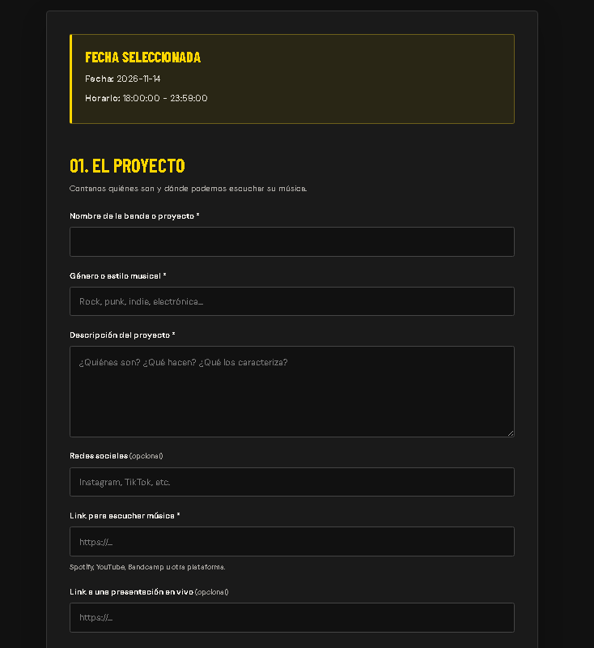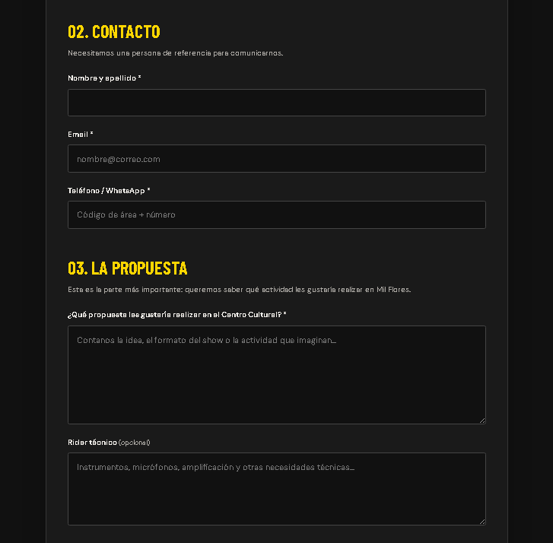

Consejo: si un campo es opcional y no se cuenta con esa información, se puede dejar sin completar cuando el formulario lo permita. No inventar enlaces ni datos para completar un campo.

7. Enviar la propuesta
- Una vez completado el formulario, desplazarse hasta la parte inferior de la página.
- Realizar una última revisión de la fecha elegida y de todos los datos ingresados.
- Localizar el botón destinado a enviar la propuesta.
- Presionar el botón una sola vez.
- Esperar a que el sistema procese la información. No cerrar la página mientras se realiza el envío.
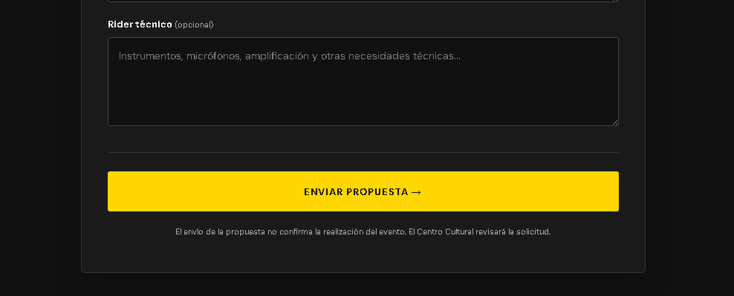
Si el formulario señala que falta completar algún dato o que existe un error, leer el mensaje, volver al campo indicado, corregirlo y volver a intentar el envío.

8. Interpretar el mensaje de confirmación
Cuando el envío se realiza correctamente, el sistema muestra un mensaje de confirmación indicando que la propuesta fue enviada correctamente. Esto significa que la información fue registrada para que el Centro Cultural pueda revisarla.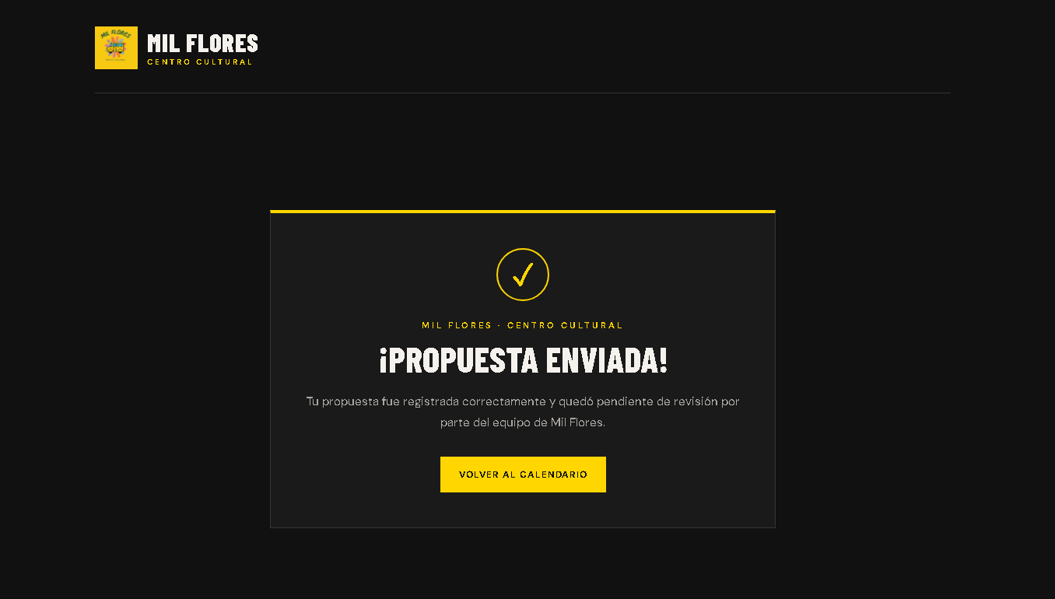

El mensaje de envío correcto no significa que la propuesta haya sido aceptada ni que la fecha esté confirmada. La aceptación depende de la revisión que realiza el Centro Cultural. El usuario común debe esperar la comunicación correspondiente por los datos de contacto que proporcionó.
Si aparece un enlace para volver al calendario, se puede seleccionarlo para regresar a la consulta de fechas.

9. Problemas frecuentes
Problema | Qué hacer
No se puede ingresar al sitio. | Verificar que la dirección esté bien escrita y que el dispositivo tenga conexión a Internet. Si continúa, comunicarse con el Centro Cultural.
La fecha seleccionada no está disponible. | Volver al calendario y elegir una fecha que figure como disponible.
El formulario no permite continuar. | Revisar si hay campos obligatorios sin completar o mensajes de validación. Completar o corregir la información indicada.
El enlace de música o video no abre. | Comprobar que se haya copiado el enlace completo y que el contenido esté disponible para otras personas.
Se ingresó mal un dato de contacto. | Antes de enviar, corregir el correo o teléfono. Si la propuesta ya fue enviada, contactar al Centro Cultural para informar el error.
No aparece el mensaje de confirmación. | Esperar unos instantes y revisar si el navegador muestra un error. Evitar hacer varios envíos seguidos para no duplicar la propuesta.

10. Recomendaciones
- Consultar el calendario antes de completar el formulario.
- Verificar que la fecha seleccionada sea la deseada.
- Escribir datos de contacto correctos y actualizados.
- Proporcionar enlaces que puedan abrirse sin permisos especiales.
- Explicar la propuesta de manera clara y concreta.
- Detallar las necesidades técnicas para facilitar la evaluación.
- Recordar que el envío de la propuesta no equivale a su aceptación.
Centro Cultural Mil Flores
Fin del manual de usuario común.

